HỌC VIỆN PHỤ NỮ VIỆT NAM
VIỆN CÔNG NGHỆ THÔNG TIN



TÀI LIỆU ĐẶC TẢ YÊU CẦU PHẦN MỀM

MÔN: CÁC VẤN ĐỀ HIỆN ĐẠI CỦA CÔNG NGHỆ PHẦN MỀM
ĐỀ TÀI: XÂY DỰNG WEBSITE HỌC TIẾNG ANH AVOCADO
Giảng viên hướng dẫn
Sinh viên thực hiện | Nguyễn Minh Ý - 2374820224  Trần Thị Yến Nhi - 2374820141  Đặng Thị Ngọc Ánh – 2374820021  Nguyễn Ngọc Thái Dương - 2374820039

Hà Nội, ngày tháng năm 2026

1. GIỚI THIỆU

1.1. Mục đích tài liệu
Tài liệu này đặc tả đầy đủ yêu cầu phần mềm, thiết kế hệ thống và kế hoạch kiểm thử cho website học tiếng Anh trực tuyến Avocado. Tài liệu là căn cứ thống nhất để nhóm thiết kế, lập trình, kiểm thử và để giảng viên hướng dẫn đối chiếu sản phẩm với yêu cầu ban đầu.

1.2. Phạm vi sản phẩm
Avocado là ứng dụng web giúp người học tự học tiếng Anh qua video thực tế và các bài tập tương tác. Hệ thống gồm các phân hệ: học từ vựng bằng Flashcard 3D, ôn tập trắc nghiệm, luyện viết luận có kiểm tra lỗi tự động, luyện nghe video (chép chính tả, điền từ vào chỗ trống), tra từ điển song ngữ tích hợp AI và cơ chế nâng cấp tài khoản PRO. Quản trị viên quản lý người dùng, kiểm duyệt yêu cầu nâng cấp, xem thống kê, xuất báo cáo Excel và cập nhật học liệu.
Mục tiêu cốt lõi: giúp người học học ngôn ngữ trong ngữ cảnh, tra từ ngay khi đang học mà không phải chuyển tab, đồng thời lưu và theo dõi quá trình học của từng tài khoản.

1.3. Đối tượng sử dụng tài liệu
- Nhóm phát triển: làm căn cứ thiết kế, cài đặt và kiểm thử.
- Giảng viên hướng dẫn / hội đồng chấm: đánh giá mức độ đầy đủ và tính khả thi của đặc tả.
- Quản trị viên và các bên vận hành hệ thống: tham chiếu phạm vi nghiệp vụ.

1.4. Định nghĩa, từ viết tắt
Thuật ngữ / Viết tắt | Giải thích
SRS | Software Requirements Specification - Đặc tả yêu cầu phần mềm.
MVP | Minimum Viable Product - Phạm vi tối thiểu khả dụng của sản phẩm.
US / UC | User Story (câu chuyện người dùng) / Use Case (ca sử dụng).
MoSCoW | Kỹ thuật ưu tiên hóa yêu cầu: Must / Should / Could / Won't have (Phải có / Nên có / Có thể có / Không làm lần này).
MVC | Model - View - Controller: mẫu kiến trúc tách dữ liệu, giao diện và điều khiển.
JSP / JSTL | JavaServer Pages / JSP Standard Tag Library - công nghệ xây dựng giao diện động phía server.
Servlet / DAO | Lớp Java xử lý yêu cầu HTTP (Controller) / lớp truy cập dữ liệu (Data Access Object).
JDBC | Java Database Connectivity - API kết nối Java với cơ sở dữ liệu.
OAuth2 | Giao thức ủy quyền, dùng cho tính năng đăng nhập bằng tài khoản Google.
CEFR | Khung tham chiếu ngôn ngữ châu Âu (A1 đến C2) dùng gán nhãn độ khó từ vựng.
IPA | International Phonetic Alphabet - bảng phiên âm quốc tế.
Học viên PRO | Học viên đã nâng cấp gói PRO (tháng/năm) và được Admin phê duyệt; mở khóa nội dung VIP.
Dictation | Bài luyện nghe chép chính tả: nghe từng câu phụ đề và gõ lại toàn câu.
Pending / Approved / Rejected | Trạng thái yêu cầu nâng cấp: chờ duyệt / đã duyệt / bị từ chối.
Admin / QTV | Quản trị viên hệ thống.

1.5. Tài liệu tham khảo
- Báo cáo môn Các vấn đề hiện đại của công nghệ phần mềm - Đề tài Website học tiếng Anh Avocado
- Oracle - Jakarta EE 10 & Java Servlet Specification; MySQL Reference Manual; tài liệu Apache Tomcat, Maven.
- Google Developers - Google OAuth 2.0 API; YouTube Player API. W3C - Web Speech API.
- LanguageTool API (https://api.languagetool.org/v2/check); Apache POI Library.
- Website tham khảo giao diện học tập: https://parroto.app/vi/dashboard.

2. HỒ SƠ KHỞI ĐỘNG DỰ ÁN
Tên dự án | Avocado - Website học tiếng Anh trực tuyến qua video tương tác, tích hợp từ điển AI
Vấn đề cần giải quyết | Học tiếng Anh qua tài liệu thụ động dễ nhàm chán, thiếu tương tác. Người học phải chuyển qua lại giữa video và từ điển, làm đứt mạch tư duy; từ điển tĩnh chỉ cho vài nghĩa cơ bản, không theo ngữ cảnh; từ mới "học đâu quên đó" vì không có sổ tay và thống kê tiến độ.
Mục tiêu dự án | Xây dựng nền tảng học tiếng Anh dựa trên video thực tế, cho phép học từ vựng, luyện nghe, luyện viết và tra từ ngay trong một không gian học tập. Mục tiêu định lượng: trang tải và tra từ phản hồi dưới 2 giây trên đường truyền thông thường.
Người dùng chính | (1) Học viên - học và luyện tập;  (2) Học viên PRO - mở khóa nội dung VIP (video luyện nghe nâng cao, chủ đề từ vựng PRO);  (3) Quản trị viên - quản lý người dùng, duyệt nâng cấp, xem thống kê, xuất báo cáo.
Phạm vi MVP | Đăng ký/đăng nhập (kể cả Google); học Flashcard; ôn tập trắc nghiệm; luyện viết có kiểm tra lỗi; luyện nghe chép chính tả và điền từ; từ điển AI; nâng cấp PRO qua VietQR; trang quản trị (dashboard, quản lý người dùng, duyệt PRO, xuất Excel, thêm học liệu).
Ngoài phạm vi (hướng phát triển) | Tự động xác nhận thanh toán qua Webhook (PayOS, Casso, MoMo, VNPay); cá nhân hóa lộ trình bằng học máy / lặp lại ngắt quãng; bảng xếp hạng và thách đấu thời gian thực; ứng dụng di động native.
Mô hình phát triển | Phát triển lặp theo sprint (Agile rút gọn), áp dụng kiến trúc MVC - xem mục 8 và 9.
Công nghệ & công cụ | Java, Jakarta EE 10, Servlet, JSP/JSTL; HTML5, CSS3, JavaScript, Bootstrap 5; MySQL + JDBC; NetBeans IDE + Maven; Apache Tomcat; XAMPP/phpMyAdmin; Google OAuth2, Apache POI, Gson, API từ điển AI, LanguageTool, YouTube Player API, Web Speech API; Git/GitHub.

3. YÊU CẦU CHỨC NĂNG CHI TIẾT
Backlog được nhóm theo 6 Epic . Mức ưu tiên dùng thang MoSCoW: Phải có (bắt buộc cho MVP), Nên có (quan trọng nhưng có thể lùi), Có thể có (làm nếu còn thời gian). Điểm ước lượng theo thang 1-3, phản ánh độ phức tạp tương đối. Cột Sprint là phân bổ đề xuất. Tổng cộng Backlog gồm 46 User Story (99 điểm) trải trên 6 Epic.

Epic 1 - Tài khoản & xác thực
Mã | User Story | Ưu tiên | Điểm | Sprint
US01 | Là học viên, tôi muốn đăng ký tài khoản bằng Họ tên, Email (duy nhất) và Mật khẩu, để có tài khoản học tập cá nhân | Phải có | 2 | Sprint 1
US02 | Là học viên, tôi muốn đăng nhập bằng Email và Mật khẩu đã đăng ký, để truy cập các chức năng học tập | Phải có | 1 | Sprint 1
US03 | Là học viên, tôi muốn đăng nhập nhanh bằng tài khoản Google (OAuth2), để không phải nhớ thêm mật khẩu | Nên có | 3 | Sprint 2
US04 | Là học viên, tôi muốn đăng xuất khỏi hệ thống, để bảo vệ tài khoản khi dùng thiết bị chung | Phải có | 1 | Sprint 1
US05 | Là học viên thường, khi truy cập trực tiếp bằng URL vào nội dung PRO, tôi muốn được chuyển về trang giới thiệu gói PRO, để biết cách nâng cấp | Phải có | 2 | Sprint 1
US06 | Là học viên, tôi muốn thanh điều hướng tự đổi theo trạng thái đăng nhập (avatar, họ tên, menu thả xuống), để thao tác nhanh | Nên có | 1 | Sprint 2

Epic 2 - Học từ vựng & luyện tập
Mã | User Story | Ưu tiên | Điểm | Sprint
US07 | Là học viên, tôi muốn xem danh sách chủ đề từ vựng (ảnh, số từ, cấp độ, huy hiệu PRO), để chọn chủ đề phù hợp | Phải có | 2 | Sprint 1
US08 | Là học viên, tôi muốn học từ qua Flashcard lật 3D (mặt trước: từ, loại từ, IPA; mặt sau: nghĩa, ví dụ), để ghi nhớ từ trực quan | Phải có | 3 | Sprint 1
US09 | Là học viên, tôi muốn nghe phát âm giọng Anh-Mỹ và Anh-Anh khi bấm biểu tượng loa, để luyện phát âm đúng | Nên có | 2 | Sprint 2
US10 | Là học viên, tôi muốn xem hình ảnh minh họa và câu ví dụ kèm nghĩa tiếng Việt trên thẻ, để hiểu cách dùng từ | Nên có | 1 | Sprint 1
US11 | Là học viên, tôi muốn ôn tập trắc nghiệm ngẫu nhiên 10 từ của bài học đã chọn, để củng cố trí nhớ | Phải có | 3 | Sprint 2
US12 | Là học viên, tôi muốn xem đề luyện viết (tiêu đề, mức độ, số từ tối thiểu, dàn ý gợi ý), để biết yêu cầu bài viết | Phải có | 2 | Sprint 2
US13 | Là học viên, tôi muốn nhập bài luận có bộ đếm số từ theo thời gian thực, để kiểm soát độ dài bài viết | Nên có | 1 | Sprint 2
US14 | Là học viên, tôi muốn gửi bài luận để hệ thống kiểm tra ngữ pháp/chính tả và chỉ ra lỗi kèm quy tắc giải thích, để sửa lỗi | Phải có | 3 | Sprint 3
US15 | Là học viên, tôi muốn nhận điểm bài luận trên thang 0-5, để tự đánh giá năng lực | Nên có | 2 | Sprint 3
US16 | Là học viên, tôi muốn tính năng kiểm tra vẫn hoạt động (bằng luật Regex dự phòng) khi dịch vụ ngoài bị lỗi, để không bị gián đoạn | Có thể có | 2 | Sprint 3
US17 | Là học viên, tôi muốn đổi nhanh sang đề viết khác qua thanh bên (offcanvas), để luyện nhiều đề | Có thể có | 1 | Sprint 3

Epic 3 - Luyện nghe video tương tác
Mã | User Story | Ưu tiên | Điểm | Sprint
US18 | Là học viên, tôi muốn xem danh sách video dạng lưới (ảnh đại diện, tiêu đề, thời lượng, lượt học, huy hiệu trình độ), để chọn bài học | Phải có | 2 | Sprint 3
US19 | Là học viên, tôi muốn chuyển giữa bài cho người mới bắt đầu và người có kinh nghiệm, lọc theo hashtag chủ đề (A1-A2), để chọn đúng trình độ | Nên có | 2 | Sprint 3
US20 | Là học viên PRO, tôi muốn xem video với phụ đề tự động sáng dòng và cuộn theo tiến trình phát, để theo dõi nội dung | Phải có | 3 | Sprint 3
US21 | Là học viên PRO, tôi muốn nghe từng câu phụ đề và gõ lại toàn câu (chép chính tả), để luyện nghe sâu | Phải có | 3 | Sprint 3
US22 | Là học viên PRO, tôi muốn hệ thống chấm bài bằng cách đánh dấu từ đúng (xanh) và từ sai/thiếu (đỏ), để biết lỗi nghe | Phải có | 3 | Sprint 3
US23 | Là học viên PRO, tôi muốn nghe lại câu hiện tại hoặc chuyển sang câu tiếp theo, để luyện đến khi chép đúng | Nên có | 1 | Sprint 3
US24 | Là học viên PRO, tôi muốn làm bài điền từ khóa bị ẩn trong phụ đề khi video phát, để kiểm tra độ nhạy thính giác | Phải có | 3 | Sprint 3
US25 | Là học viên thường, tôi muốn thấy biểu tượng khóa VIP trên video PRO và được hướng dẫn nâng cấp khi bấm vào, để biết quyền lợi gói PRO | Nên có | 1 | Sprint 3

Epic 4 - Từ điển song ngữ tích hợp AI
Mã | User Story | Ưu tiên | Điểm | Sprint
US26 | Là học viên, tôi muốn nhập từ cần tra và nhận gợi ý từ khi gõ những ký tự đầu, để giảm thời gian nhập | Nên có | 2 | Sprint 2
US27 | Là học viên, tôi muốn xem nghĩa Anh-Anh và nghĩa tiếng Việt của từ, để hiểu từ bằng cả hai ngôn ngữ | Phải có | 3 | Sprint 2
US28 | Là học viên, tôi muốn xem từ loại và nhãn độ khó CEFR (A1-C2) của từ, để đánh giá mức độ phổ biến | Phải có | 2 | Sprint 2
US29 | Là học viên, tôi muốn xem câu ví dụ kèm dịch nghĩa và các cụm từ đi kèm (collocations), để dùng từ đúng ngữ cảnh | Nên có | 2 | Sprint 2
US30 | Là học viên, tôi muốn xem từ đồng nghĩa và trái nghĩa, để mở rộng vốn từ | Nên có | 2 | Sprint 2
US31 | Là học viên, tôi muốn nhấp vào bất kỳ từ nào trong kết quả để tra tiếp (tra liên hoàn), để không cần gõ lại | Nên có | 2 | Sprint 2
US32 | Là học viên, tôi muốn được nhắc nhập từ khóa hợp lệ khi để trống hoặc nhập ký tự đặc biệt, để tránh gửi yêu cầu vô nghĩa | Phải có | 1 | Sprint 2

Epic 5 - Nâng cấp PRO & thanh toán
Mã | User Story | Ưu tiên | Điểm | Sprint
US33 | Là học viên, tôi muốn xem bảng so sánh tài khoản Thường và PRO, để quyết định nâng cấp | Phải có | 2 | Sprint 4
US34 | Là học viên, tôi muốn chọn gói PRO theo tháng hoặc theo năm, để phù hợp thời gian học | Phải có | 2 | Sprint 4
US35 | Là học viên, tôi muốn xem hóa đơn (tên gói, email nhận quyền lợi, tổng tiền) và chọn phương thức thanh toán (MoMo, ZaloPay, VNPay/ATM, Visa/Mastercard), để hoàn tất đơn | Phải có | 3 | Sprint 4
US36 | Là học viên, tôi muốn quét mã VietQR có sẵn số tiền và nội dung chuyển khoản, để thanh toán nhanh và chính xác | Phải có | 3 | Sprint 4
US37 | Là học viên, tôi muốn gửi yêu cầu nâng cấp (trạng thái Pending) và nhận thông báo đang chờ duyệt, để biết yêu cầu đã được ghi nhận | Phải có | 2 | Sprint 4

Epic 6 - Quản trị & báo cáo
Mã | User Story | Ưu tiên | Điểm | Sprint
US38 | Là quản trị viên, tôi muốn xem bảng điều khiển tổng quan (tổng người dùng, yêu cầu PRO, doanh thu ước tính, số bài học), để nắm tình hình hệ thống | Phải có | 3 | Sprint 4
US39 | Là quản trị viên, tôi muốn xem danh sách và tìm kiếm người dùng theo Username/Email, để quản lý tài khoản | Phải có | 2 | Sprint 4
US40 | Là quản trị viên, tôi muốn cấp quyền Admin/PRO, khóa hoặc xóa tài khoản vi phạm, để duy trì trật tự hệ thống | Nên có | 2 | Sprint 4
US41 | Là quản trị viên, tôi muốn xem danh sách yêu cầu nâng cấp đang Pending, để xử lý | Phải có | 2 | Sprint 4
US42 | Là quản trị viên, tôi muốn duyệt (Approve) hoặc từ chối (Reject) yêu cầu sau khi đối soát ngân hàng, để cấp quyền PRO đúng người | Phải có | 3 | Sprint 4
US43 | Là quản trị viên, tôi muốn xuất danh sách người dùng ra tệp Excel (.xlsx), để lưu trữ và đối soát | Nên có | 3 | Sprint 4
US44 | Là quản trị viên, tôi muốn thêm Flashcard (chủ đề, từ, IPA US/UK, nghĩa, ví dụ, ảnh), để mở rộng kho từ vựng không cần SQL thủ công | Nên có | 3 | Sprint 4
US45 | Là quản trị viên, tôi muốn thêm video luyện nghe (tiêu đề, YouTube ID, cấp độ, thời lượng, phụ đề kèm mốc thời gian), để bổ sung học liệu | Nên có | 3 | Sprint 4
US46 | Là quản trị viên, tôi muốn thêm đề luyện viết (tiêu đề, trình độ, số từ tối thiểu, gợi ý), để bổ sung đề bài | Có thể có | 2 | Sprint 4

4. YÊU CẦU PHI CHỨC NĂNG
Các yêu cầu phi chức năng là cơ sở kiểm thử phi chức năng và đánh giá chất lượng hệ thống.
Hạng mục | Yêu cầu
Hiệu năng | Thời gian render giao diện HTML/CSS và nạp dữ liệu video từ YouTube API không vượt quá 2 giây trên đường truyền thông thường; truy vấn CSDL và tải trang phản hồi nhanh.
Khả năng chịu tải & tài nguyên | Tầng DAO phải giải phóng kết nối JDBC sau mỗi lần truy cập (try-with-resources) để tránh rò rỉ kết nối làm sập máy chủ.
Bảo mật | Phân quyền tài nguyên VIP/Admin kiểm tra bằng Servlet Session và Servlet Filter; người dùng không đủ quyền truy cập URL trực tiếp bị chặn và chuyển về pro.jsp. Mật khẩu phải được băm (ví dụ BCrypt) khi lưu, không lưu văn bản thuần. Dùng PreparedStatement chống SQL Injection.
Tính toàn vẹn dữ liệu | Duyệt yêu cầu PRO gồm hai thao tác (cập nhật ProRequest.status và users.role) phải thực hiện trong cùng một transaction. Xóa video thì phụ đề liên quan bị xóa theo (Cascade). Email và username là duy nhất.
Khả dụng / Usability | Giao diện tối giản, màu xanh quả bơ chủ đạo (#10B981), phông Lexend, cỡ chữ rõ ràng; hiển thị đúng tiếng Việt (UTF-8, tham số unicode trong chuỗi kết nối JDBC); thông báo lỗi nêu rõ nguyên nhân.
Độ tin cậy với dịch vụ ngoài | Các tính năng phụ thuộc API ngoài (từ điển AI, LanguageTool, YouTube, Google OAuth) phải hiển thị thông báo thân thiện khi lỗi; luyện viết có cơ chế dự phòng Regex.
Tương thích | Chạy tốt trên Chrome, Edge, Firefox; bố cục responsive dựa trên Bootstrap 5 Grid.
Khả năng bảo trì | Tách lớp theo MVC; quản lý thư viện bằng Maven (pom.xml); tuân thủ coding convention (mục 10), quản lý nhánh Git (mục 11) và Code Review trước khi merge.
Khả năng mở rộng | Kiến trúc cho phép bổ sung cổng thanh toán tự động, module AI cá nhân hóa lộ trình, bảng xếp hạng mà không viết lại lõi hệ thống.
Nhật ký & theo dõi | Lưu thời điểm gửi yêu cầu nâng cấp (payment_date) và trạng thái xử lý để phục vụ đối soát khi có khiếu nại.

5. TÁC NHÂN VÀ SƠ ĐỒ USE CASE

5.1. Danh sách tác nhân
Tác nhân | Vai trò trong hệ thống
Học viên | Đăng ký, đăng nhập (kể cả Google), học Flashcard, ôn tập trắc nghiệm, luyện viết, tra từ điển AI, gửi yêu cầu nâng cấp PRO.
Học viên PRO | Kế thừa toàn bộ quyền của Học viên; được mở khóa chủ đề từ vựng PRO, luyện nghe chép chính tả và điền từ theo video.
Quản trị viên (Admin) | Quản lý người dùng, kiểm duyệt yêu cầu nâng cấp PRO, xem dashboard, xuất Excel, thêm học liệu.
Hệ thống ngoài | Google OAuth2 (xác thực), API từ điển AI, LanguageTool (kiểm tra lỗi), YouTube Player API (phát video), Web Speech API (phát âm).

5.2. Sơ đồ Use Case tổng thể
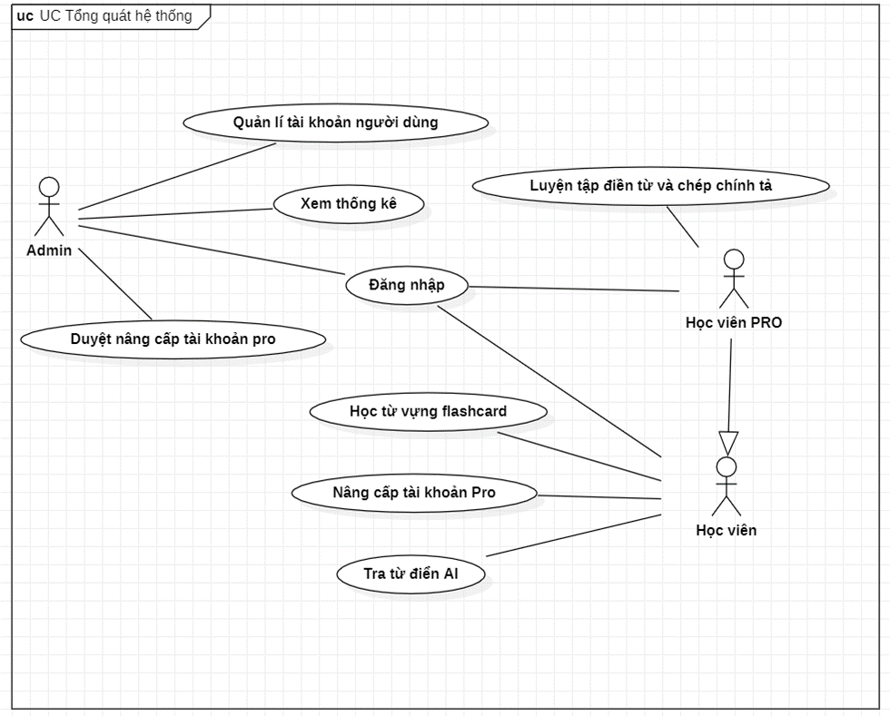
Hình 1. Sơ đồ Use Case tổng quát hệ thống Avocado

5.3. Danh sách Use Case theo tác nhân
Tác nhân | Các Use Case
Học viên | Đăng ký; Đăng nhập (Email/Google); Học từ vựng Flashcard; Ôn tập trắc nghiệm; Luyện viết luận; Tra từ điển AI; Nâng cấp tài khoản PRO.
Học viên PRO | Tất cả Use Case của Học viên; Luyện nghe chép chính tả; Luyện điền từ theo video; Truy cập nội dung VIP.
Quản trị viên | Đăng nhập; Xem Dashboard; Quản lý người dùng; Phê duyệt nâng cấp PRO; Xuất báo cáo Excel; Thêm học liệu (Flashcard, video, đề viết).

6. ĐẶC TẢ CHI TIẾT CÁC USE CASE CHÍNH

UC-01: Đăng nhập nhanh bằng tài khoản Google
Tác nhân | Học viên; Google (hệ thống ngoài)
Tiền điều kiện | Thiết bị có kết nối Internet; người dùng có tài khoản Google hợp lệ; chưa đăng nhập.
Hậu điều kiện | Thông tin Email, Họ tên được lưu/cập nhật trong CSDL; Session được thiết lập; người dùng được chuyển về trang chủ index.jsp và thấy lời chào theo tên thật.

Luồng chính
- Học viên mở trang đăng nhập và nhấn "Đăng nhập với Google".
- Hệ thống chuyển hướng sang giao diện xác thực của Google.
- Học viên chọn tài khoản và đồng ý cấp quyền; Google trả về mã xác thực (code) qua Callback URL.
- LoginGoogleServlet nhận mã code và chuyển cho GoogleUtils.
- GoogleUtils đổi mã code lấy Access Token từ dịch vụ Google Token.
- GoogleUtils gọi API Google lấy hồ sơ (Email, Họ tên) và trả về đối tượng GoogleAccount.
- Servlet lưu hoặc cập nhật thông tin học viên vào CSDL (username = email).
- Servlet thiết lập Session và điều hướng về index.jsp.

Luồng ngoại lệ
- Bước 3: Học viên từ chối cấp quyền hoặc đóng cửa sổ Google -> hệ thống quay về trang đăng nhập và thông báo đăng nhập chưa hoàn tất.
- Bước 5-6: Mã code hết hạn/không hợp lệ hoặc Google API lỗi -> hệ thống báo "Đăng nhập Google không thành công, vui lòng thử lại", không tạo Session.
- Bước 7: Lỗi ghi CSDL -> không thiết lập Session, thông báo lỗi và cho phép thử lại.

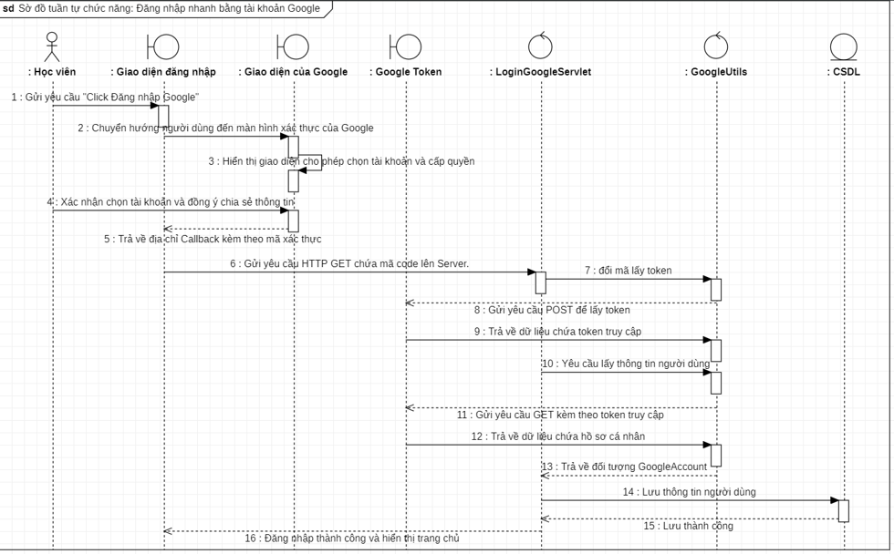
Hình 2. Sơ đồ tuần tự chức năng Đăng nhập bằng tài khoản Google

UC-02: Luyện nghe chép chính tả - Học viên PRO
Tác nhân | Học viên PRO; YouTube Player API
Tiền điều kiện | Học viên đã đăng nhập, role là PRO (2 hoặc 3); video được chọn có phụ đề trong bảng Transcripts.
Hậu điều kiện | Học viên nhận kết quả đối chiếu từng từ (đúng/sai) ngay trên màn hình; có thể nghe lại câu hoặc chuyển sang câu tiếp theo.

Luồng chính
- Học viên chọn một video trong danh sách bài luyện nghe.
- Giao diện gửi yêu cầu GET kèm mã video đến Servlet xử lý.
- Servlet gọi videoDAO truy vấn thông tin video và tập phụ đề theo sequence_num.
- Servlet đóng gói dữ liệu và chuyển tiếp đến practice.jsp; trang hiển thị trình phát video, vùng nhập bài và danh sách phụ đề.
- Trình phát phát đoạn video theo start_time - end_time của câu hiện tại; dòng phụ đề đang phát được làm sáng và tự cuộn.
- Học viên gõ lại câu vừa nghe vào ô nhập rồi nhấn "Kiểm tra".
- JavaScript chuẩn hóa cả câu học viên gõ và câu gốc (bỏ dấu câu, đổi chữ thường, tách thành mảng từ) rồi so khớp từng từ.
- Hệ thống hiển thị kết quả: từ đúng màu xanh, từ sai/thiếu màu đỏ gạch chân.
- Học viên chọn "Nghe lại câu này" hoặc "Tiếp tục" sang câu kế tiếp.

Luồng ngoại lệ
- Học viên thường truy cập trực tiếp bằng URL -> Servlet Filter chặn và chuyển hướng về pro.jsp.
- Bước 3: Video không có phụ đề hoặc không tồn tại -> thông báo "Bài học chưa có phụ đề" và quay về danh sách.
- Bước 5: Không tải được trình phát YouTube (video bị gỡ, hạn chế nhúng, mất mạng) -> hiển thị thông báo lỗi, không chấm điểm.
- Bước 6: Học viên nhấn "Kiểm tra" khi ô nhập trống -> nhắc nhập nội dung đã nghe.

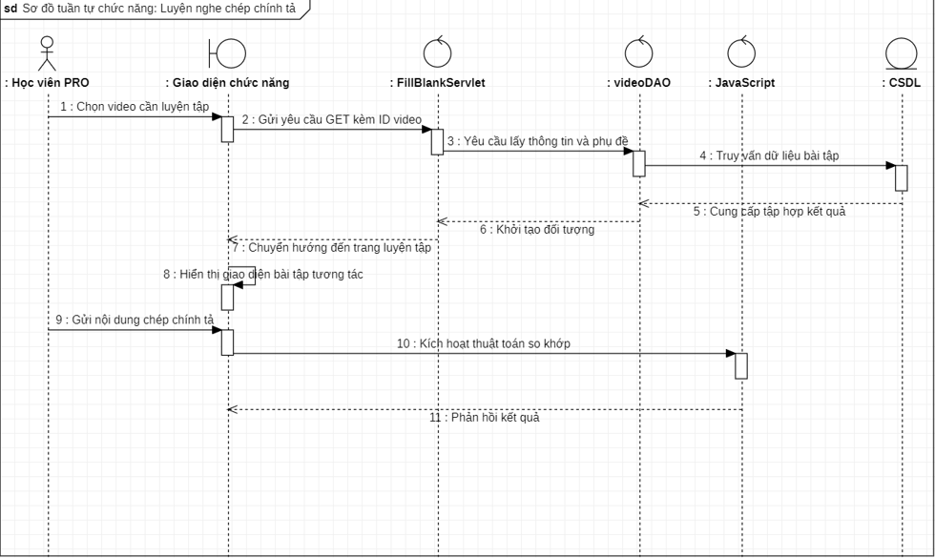
Hình 3. Sơ đồ tuần tự chức năng Luyện nghe chép chính tả

UC-03: Nâng cấp tài khoản PRO và phê duyệt
Tác nhân | Học viên; Quản trị viên
Tiền điều kiện | Học viên đã đăng nhập và là tài khoản thường (role = 0). Admin đã đăng nhập trang quản trị.
Hậu điều kiện | Yêu cầu được gửi: bản ghi ProRequest ở trạng thái Pending. Nếu Admin duyệt: trạng thái -> Approved và role của học viên -> 2 (PRO tháng) hoặc 3 (PRO năm). Nếu từ chối: trạng thái -> Rejected, role giữ nguyên.

Luồng chính - Giai đoạn 1: Học viên gửi yêu cầu
- Học viên xem bảng so sánh tại pro.jsp và chọn gói tháng hoặc gói năm.
- Hệ thống hiển thị hóa đơn tại checkout.jsp (tên gói, email nhận quyền lợi, tổng tiền); học viên chọn phương thức thanh toán.
- Hệ thống hiển thị mã VietQR tại qr-payment.jsp với số tiền và nội dung chuyển khoản chứa email tài khoản.
- Học viên chuyển khoản rồi nhấn xác nhận; giao diện gửi yêu cầu POST đến UpgradeProServlet.
- Servlet gọi DAO thêm bản ghi vào bảng ProRequest với trạng thái Pending.
- Hệ thống chuyển đến success.jsp thông báo giao dịch đang chờ duyệt.

Luồng chính - Giai đoạn 2: Admin phê duyệt
- Admin mở QuanLyPro.jsp; hệ thống truy vấn và hiển thị các yêu cầu Pending.
- Admin đối chiếu giao dịch trong tài khoản ngân hàng thực tế.
- Admin nhấn "Approve" trên dòng tương ứng; yêu cầu gửi đến ManageProServlet kèm mã yêu cầu.
- Servlet gọi DAO cập nhật ProRequest.status = Approved, sau đó cập nhật users.role = 2 hoặc 3.
- Hệ thống phản hồi, hiển thị thông báo duyệt thành công; dòng yêu cầu rời khỏi danh sách chờ.

Luồng ngoại lệ
- Admin không thấy tiền về hoặc sai nội dung/số tiền -> nhấn "Reject"; trạng thái -> Rejected, role không đổi.
- Lỗi giữa hai thao tác cập nhật (status và role) -> rollback transaction để hai bảng không lệch nhau.
- Học viên gửi yêu cầu trùng khi còn yêu cầu Pending -> hệ thống từ chối tạo thêm và nhắc đang chờ duyệt.
- Học viên đã là PRO truy cập pro.jsp -> hiển thị thông tin gói hiện tại, không cho đăng ký chồng.

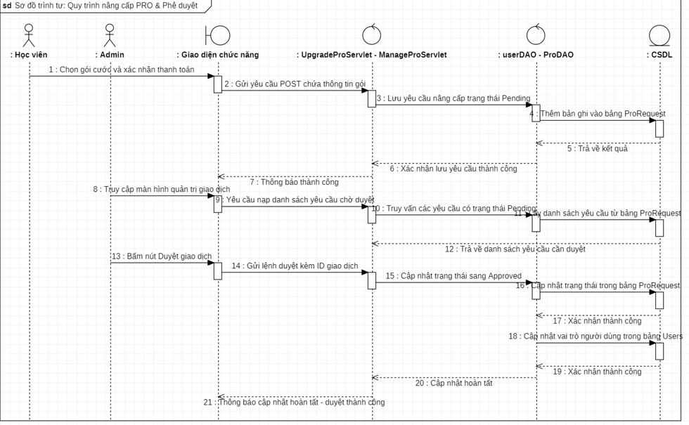
Hình 4. Sơ đồ tuần tự quy trình nâng cấp PRO và phê duyệt

7. TÓM TẮT CÁC USE CASE CÒN LẠI
Các Use Case dưới đây xuất hiện trên sơ đồ Use Case tổng thể (mục 5.2) nhưng chưa đặc tả chi tiết ở mục 6; được tóm tắt để đặc tả bao phủ toàn bộ phạm vi MVP.
Use Case | Tác nhân | Tiền điều kiện | Hậu điều kiện
Đăng ký | Khách | Họ tên, email (chưa tồn tại), mật khẩu hợp lệ. | Tài khoản mới (role = 0) được tạo trong CSDL; chuyển sang đăng nhập.
Đăng nhập (Email/Mật khẩu) | Học viên, Admin | Đã có tài khoản; đang ở login.jsp. | Session được thiết lập; điều hướng về trang tương ứng vai trò; sai thông tin thì báo lỗi.
Học Flashcard | Học viên | Đã đăng nhập; chủ đề có thẻ (chủ đề PRO cần quyền PRO). | Hiển thị thẻ lật 3D, IPA, nghĩa, ví dụ; phát âm US/UK.
Ôn tập trắc nghiệm | Học viên | Đã chọn bài học có từ vựng ôn tập. | 10 từ ngẫu nhiên được nạp, câu hỏi đa lựa chọn được chấm.
Luyện viết luận | Học viên | Có đề viết trong bảng WritingTask. | Bài viết được kiểm tra lỗi, hiển thị đoạn sửa, danh sách lỗi và điểm 0-5.
Tra từ điển AI | Học viên | Đang ở tu-dien-AI.jsp; dịch vụ AI hoạt động. | Hiển thị nghĩa Anh-Việt, CEFR, ví dụ, từ đồng/trái nghĩa; hỗ trợ tra liên hoàn.
Luyện điền từ theo video | Học viên PRO | Role PRO; video có phụ đề. | Từ khóa bị ẩn được điền và chấm theo đáp án chuẩn.
Quản lý người dùng | Admin | Admin đã đăng nhập QuanLyNguoiDung.jsp. | Tìm kiếm, cấp quyền Admin/PRO, khóa hoặc xóa tài khoản được cập nhật vào CSDL.
Xem Dashboard | Admin | Admin đã đăng nhập; có dữ liệu hệ thống. | Hiển thị tổng người dùng, yêu cầu PRO, doanh thu ước tính, số bài học.
Xuất báo cáo Excel | Admin | Admin đã đăng nhập; có dữ liệu người dùng. | Tải về tệp .xlsx danh sách người dùng (Apache POI), đúng font tiếng Việt.
Thêm học liệu | Admin | Admin đã đăng nhập. | Flashcard / video + phụ đề / đề viết mới được lưu và hiển thị phía học viên.

8. KẾ HOẠCH CÔNG VIỆC THEO SPRINT
Kế hoạch dưới đây là đề xuất để nhóm xác nhận và điều chỉnh theo thực tế triển khai.

8.1. Sprint 0 - Chuẩn bị & Đặc tả
Công việc | Phụ trách | Sản phẩm đầu ra
Thành lập nhóm, phân vai thành viên | Cả nhóm | Danh sách phân vai
Khảo sát và tham khảo website học tiếng Anh (Parroto) | Cả nhóm | Danh sách tính năng cần có
Viết Project Charter và Product Backlog (User Story, ưu tiên) | Cả nhóm | Mục 2 và 3 của tài liệu này
Vẽ Use Case Diagram, sơ đồ tuần tự, đặc tả Use Case chính | Cả nhóm | Mục 5, 6 của tài liệu này
Thiết kế giao diện các màn hình chính | Cả nhóm | Bản thiết kế giao diện
Thiết kế cơ sở dữ liệu 8 bảng trên MySQL (XAMPP/phpMyAdmin) | Cả nhóm | Mục 9.3 và CSDL avocado
Thiết lập môi trường: NetBeans, Maven, Tomcat, XAMPP | Cả nhóm | Môi trường phát triển sẵn sàng
Tạo repository GitHub, thống nhất quy tắc nhánh | Cả nhóm | Repository và quy ước (mục 11)

8.2. Tổng hợp khối lượng công việc Sprint 1 - Sprint 4
Bảng tổng hợp từ cột Sprint trong Product Backlog (mục 3): số User Story, tổng điểm ước lượng và số US ưu tiên "Phải có" của từng sprint.
Sprint | Số User Story | Tổng Story Point | Số US "Phải có"
Sprint 1 | 7 | 12 | 6
Sprint 2 | 13 | 26 | 5
Sprint 3 | 12 | 26 | 6
Sprint 4 | 14 | 35 | 9

Định hướng nội dung từng sprint:
- Sprint 1: Xây nền tảng - đăng ký/đăng nhập, phân quyền bằng Filter, danh sách chủ đề và học Flashcard.
- Sprint 2: Hoàn thiện học tập cơ bản - đăng nhập Google, phát âm, ôn tập trắc nghiệm, giao diện luyện viết và từ điển AI.
- Sprint 3: Tính năng nâng cao - kiểm tra lỗi bài viết, luyện nghe video (Dictation, điền từ, danh sách và lọc video).
- Sprint 4: Thương mại hóa & quản trị - nâng cấp PRO qua VietQR, duyệt yêu cầu, dashboard, quản lý người dùng, xuất Excel, thêm học liệu, kiểm thử tổng thể và chuẩn bị bảo vệ.

9. THIẾT KẾ HỆ THỐNG VÀ THIẾT KẾ CHƯƠNG TRÌNH

9.1. Kiến trúc hệ thống
Hệ thống theo mô hình MVC trên nền Java Web, chạy trong Apache Tomcat và lưu dữ liệu trong MySQL. Luồng xử lý: trình duyệt gửi yêu cầu HTTP -> Servlet (Controller) kiểm tra hợp lệ và quyền -> DAO truy vấn MySQL qua JDBC -> Servlet đặt dữ liệu vào request/session -> JSP (View) hiển thị bằng JSTL.
Tầng | Thành phần | Trách nhiệm
View | JSP + JSTL, HTML5, CSS, JavaScript, Bootstrap 5 | Hiển thị giao diện, kiểm tra dữ liệu phía client, gọi YouTube Player API, Web Speech API, LanguageTool.
Controller | Servlet (ánh xạ bằng @WebServlet), Servlet Filter | Nhận yêu cầu, kiểm tra phiên/phân quyền, điều phối DAO, chuyển tiếp sang JSP.
Model + DAO | POJO (User, Video, Transcript, ProRequest...), DAO, GoogleUtils, Apache POI, Gson | Đóng gói thực thể, truy vấn CSDL qua JDBC, gọi API Google/AI, xuất Excel.
Dữ liệu | MySQL (CSDL avocado) | Lưu 8 bảng dữ liệu; quản trị bằng phpMyAdmin (XAMPP).
Dịch vụ ngoài | Google OAuth2, API từ điển AI, LanguageTool, YouTube | Xác thực, giải nghĩa từ, kiểm tra lỗi, phát video.

9.2. Các thành phần chính của chương trình
Nhóm | Thành phần | Chức năng
Servlet | LoginGoogleServlet | Nhận mã code từ Google, thiết lập Session, điều hướng sau đăng nhập.
Servlet | FillBlankServlet | Nhận mã video, nạp video và phụ đề cho bài điền từ/chép chính tả.
Servlet | UpgradeProServlet | Nhận yêu cầu nâng cấp, ghi ProRequest ở trạng thái Pending.
Servlet | ManageProServlet | Duyệt/từ chối yêu cầu PRO, cập nhật role người dùng.
Servlet | XuatExcelServlet | Xuất danh sách người dùng ra .xlsx bằng Apache POI.
Filter | Servlet Filter phân quyền | Chặn truy cập trái phép vào trang PRO/Admin, chuyển hướng về pro.jsp.
DAO | userDAO, videoDAO, ProDAO | Truy cập bảng users, Videos/Transcripts, ProRequest.
Tiện ích / Model | GoogleUtils, GoogleAccount | Đổi mã lấy Access Token, lấy hồ sơ Google (parse JSON bằng Gson).
JSP phía học viên | index, login, dangky, tuvung, hoc-flashcard, ontap, chude, batdau, practice, fill-blank, tu-dien-AI, pro, checkout, qr-payment, success | Giao diện học tập, luyện tập, tra từ và nâng cấp.
JSP phía Admin | admin-dashboard, QuanLyNguoiDung, QuanLyPro, add-flashcard, add-dictation, add-fill-blank, add-writing | Thống kê, quản lý người dùng, duyệt PRO, thêm học liệu.

9.3. Thiết kế cơ sở dữ liệu
Cơ sở dữ liệu có tên avocado, gồm 8 bảng. Quan hệ chính: users (1) - (n) ProRequest; Videos (1) - (n) Transcripts (xóa Cascade); Vocabulary_Topics (1) - (n) Flashcards. Hai bảng WritingTask và vocabulary_ontap là danh mục độc lập.

Bảng users - Tài khoản người dùng
Khóa chính id; ràng buộc duy nhất: username, email.
Cột | Kiểu dữ liệu | Ràng buộc | Mô tả
id | INT | PK, Auto Increment | Mã định danh người dùng
username | VARCHAR(255) | Unique, Not Null | Tên đăng nhập (với tài khoản Google lưu email)
password | VARCHAR(255) | Not Null | Mật khẩu (lưu dạng băm)
full_name | VARCHAR(255) | Not Null | Họ và tên đầy đủ
email | VARCHAR(255) | Unique, Not Null | Email liên hệ, chứng thực
role | INT | Default 0 | 0: Học viên thường; 1: Admin; 2: PRO tháng; 3: PRO năm

Bảng ProRequest - Yêu cầu nâng cấp PRO
Khóa chính id; khóa ngoại user_id -> users.id.
Cột | Kiểu dữ liệu | Ràng buộc | Mô tả
id | INT | PK, Auto Increment | Mã yêu cầu
user_id | INT | FK (users.id), Not Null | Người gửi yêu cầu
full_name | VARCHAR(255) | Not Null | Họ tên hiển thị lúc thanh toán
package_name | VARCHAR(50) | Not Null | Gói nâng cấp (Gói tháng / Gói năm)
payment_date | TIMESTAMP | Default CURRENT_TIMESTAMP | Thời điểm gửi yêu cầu
status | VARCHAR(20) | Default 'Pending' | Pending, Approved, Rejected

Bảng Videos - Video bài học
Khóa chính id.
Cột | Kiểu dữ liệu | Ràng buộc | Mô tả
id | INT | PK, Auto Increment | Mã video
title | VARCHAR(255) | Not Null | Tiêu đề video
youtube_id | VARCHAR(50) | Not Null | ID video trên YouTube
thumbnail_url | VARCHAR(255) |  | Đường dẫn ảnh đại diện
view_count | INT | Default 0 | Số lượt học viên luyện tập
level_tag | VARCHAR(20) |  | Nhãn trình độ (Beginner, Intermediate...)
duration_str | VARCHAR(20) |  | Thời lượng (mm:ss)
is_pro | TINYINT(1) | Default 0 | 1: bài PRO; 0: miễn phí

Bảng Transcripts - Phụ đề theo video
Khóa chính id; khóa ngoại video_id -> Videos.id (ON DELETE CASCADE).
Cột | Kiểu dữ liệu | Ràng buộc | Mô tả
id | INT | PK, Auto Increment | Mã đoạn phụ đề
video_id | INT | FK (Videos.id), Not Null | Video sở hữu phụ đề
sequence_num | INT | Not Null | Số thứ tự câu trong video
start_time | FLOAT | Not Null | Giây bắt đầu hiển thị
end_time | FLOAT | Not Null | Giây kết thúc
full_text | TEXT | Not Null | Nội dung tiếng Anh đầy đủ của câu

Bảng Vocabulary_Topics - Chủ đề từ vựng
Khóa chính topic_id.
Cột | Kiểu dữ liệu | Ràng buộc | Mô tả
topic_id | INT | PK, Auto Increment | Mã chủ đề
title | VARCHAR(255) | Not Null | Tên chủ đề (Family, Work...)
description | TEXT |  | Mô tả ngắn
image_url | VARCHAR(255) |  | Ảnh minh họa chủ đề
total_cards | INT | Default 0 | Tổng số từ trong chủ đề
student_count | INT | Default 0 | Số học viên đang học
level_tag | VARCHAR(20) |  | Nhãn trình độ (A2, B2...)
is_pro | TINYINT(1) | Default 0 | 1: chủ đề PRO; 0: miễn phí

Bảng Flashcards - Thẻ từ vựng
Khóa chính card_id; khóa ngoại topic_id -> Vocabulary_Topics.topic_id.
Cột | Kiểu dữ liệu | Ràng buộc | Mô tả
card_id | INT | PK, Auto Increment | Mã thẻ từ vựng
topic_id | INT | FK, Not Null | Thuộc chủ đề nào
word | VARCHAR(100) | Not Null | Từ tiếng Anh
word_type | VARCHAR(50) |  | Loại từ (danh từ, động từ...)
ipa_us | VARCHAR(100) |  | Phiên âm giọng Mỹ
ipa_uk | VARCHAR(100) |  | Phiên âm giọng Anh
meaning | VARCHAR(255) | Not Null | Nghĩa tiếng Việt
example | TEXT |  | Câu ví dụ
image_url | VARCHAR(255) |  | Hình ảnh minh họa

Bảng WritingTask - Đề luyện viết luận
Khóa chính id.
Cột | Kiểu dữ liệu | Ràng buộc | Mô tả
id | INT | PK, Auto Increment | Mã đề
title | VARCHAR(255) | Not Null | Tiêu đề bài viết
level_tag | VARCHAR(20) |  | Độ khó (B1, IELTS...)
description | TEXT |  | Hướng dẫn viết
content | TEXT | Not Null | Dàn ý / từ vựng gợi ý
min_words | INT | Default 150 | Số từ tối thiểu

Bảng vocabulary_ontap - Từ vựng ôn tập trắc nghiệm
Khóa chính id.
Cột | Kiểu dữ liệu | Ràng buộc | Mô tả
id | INT | PK, Auto Increment | Mã từ vựng ôn tập
english_word | VARCHAR(100) | Not Null | Từ tiếng Anh
vietnamese_meaning | VARCHAR(255) | Not Null | Nghĩa tiếng Việt
unit_id | INT | Not Null | Mã bài học để nhóm từ

10. CODING CONVENTION THỐNG NHẤT TRONG NHÓM

10.1. Quy ước đặt tên Class và tệp
Class Java dùng PascalCase, không dấu cách hay ký tự đặc biệt, tên thể hiện đúng nghiệp vụ.

Loại | Quy tắc | Ví dụ
Model | Danh từ số ít | User, Video, Transcript, ProRequest, Flashcard, GoogleAccount
Servlet | Tên chức năng + hậu tố Servlet | LoginGoogleServlet, UpgradeProServlet, XuatExcelServlet
DAO | Tên thực thể + hậu tố DAO | UserDAO, VideoDAO, ProDAO
Tiện ích | Tên + hậu tố Utils | GoogleUtils
Tệp JSP | Chữ thường, phân tách bằng dấu gạch ngang | hoc-flashcard.jsp, fill-blank.jsp, admin-dashboard.jsp
Không dùng tên khó hiểu như u, v, class1, test2. Các tệp cũ chưa theo quy tắc (ví dụ QuanLyPro.jsp) cần được thống nhất khi có dịp tái cấu trúc.

10.2. Quy ước đặt tên thuộc tính
Thuộc tính trong Java dùng camelCase (fullName, youtubeId, isPro). Cột trong CSDL dùng snake_case (full_name, youtube_id, is_pro). Tên thuộc tính phản ánh đúng ý nghĩa nghiệp vụ; chi tiết từng bảng xem mục 9.3.

10.3. Quy ước đặt tên phương thức
Phương thức dùng camelCase, bắt đầu bằng động từ và thể hiện rõ chức năng.
Lớp | Phương thức | Chức năng
UserDAO | findByEmail(), insertUser() | Tìm tài khoản theo email; thêm tài khoản mới.
UserDAO | updateRole() | Cập nhật vai trò (role) người dùng.
VideoDAO | getTranscriptsByVideoId() | Lấy danh sách phụ đề của một video.
ProDAO | insertRequest(), approveRequest() | Ghi yêu cầu Pending; duyệt yêu cầu.
GoogleUtils | getToken(), getUserInfo() | Đổi code lấy Access Token; lấy hồ sơ Google.
Không dùng tên mơ hồ như ham1(), xuLy(), abc().

10.4. Quy ước kiểu dữ liệu
- INT -> int: mã định danh, số lượt, role, số từ.
- VARCHAR/TEXT -> String: họ tên, email, tiêu đề, nội dung.
- FLOAT -> float: mốc thời gian phụ đề (giây).
- TINYINT(1) -> boolean: cờ như is_pro.
- TIMESTAMP -> java.sql.Timestamp: thời điểm gửi yêu cầu nâng cấp.

10.5. Quy ước xử lý logic nghiệp vụ
Logic nghiệp vụ nằm ở Servlet/DAO, không viết trong JSP (JSP chỉ hiển thị bằng JSTL). Mỗi phương thức chỉ đảm nhiệm một nhiệm vụ chính. Ví dụ: ProDAO.approveRequest() chỉ thực hiện cập nhật trạng thái và vai trò trong một transaction.

10.6. Quy ước Comment
Dùng Javadoc cho lớp và phương thức công khai; chú thích giải thích các đoạn có logic phức tạp (xác thực OAuth2, duyệt PRO, so khớp chuỗi chép chính tả). Không comment những dòng hiển nhiên; không để lại code bị vô hiệu hóa bằng comment.

10.7. Quy ước định dạng mã nguồn
- Thụt lề 4 khoảng trắng; mã hóa tệp UTF-8.
- Mỗi câu lệnh một dòng; dấu { } đặt theo cùng một kiểu trong toàn dự án.
- Hạn chế dòng quá dài; sắp xếp thuộc tính và phương thức theo cấu trúc rõ ràng.
- Xóa import thừa và code chết trước khi tạo Pull Request.

10.8. Quy ước xử lý lỗi
Kiểm tra hợp lệ dữ liệu đầu vào (client và server) trước khi lưu. Dùng try-with-resources cho Connection, PreparedStatement, ResultSet để luôn giải phóng kết nối. Không bỏ qua lỗi một cách im lặng; ghi log và trả thông báo dễ hiểu cho người dùng. Các lời gọi API ngoài phải có xử lý timeout và thông báo khi lỗi.

10.9. Quy ước bảo mật dữ liệu
- Mật khẩu phải băm khi lưu; không hiển thị hoặc ghi log mật khẩu.
- Dùng PreparedStatement cho mọi truy vấn có tham số để chống SQL Injection.
- Không đưa khóa API (API key, client secret Google) vào mã nguồn công khai; đọc từ tệp cấu hình ngoài repository.
- Quyền truy cập trang PRO/Admin luôn kiểm tra ở phía server (Filter), không chỉ ẩn nút trên giao diện.

10.10. Code Review và quản lý mã nguồn
- Thành viên tạo nhánh riêng khi phát triển chức năng.
- Hoàn thành và tự kiểm tra trước khi commit.
- Tạo Pull Request (PR) để đưa code vào nhánh develop.
- Mỗi PR phải có ít nhất một thành viên khác xem xét và phê duyệt.
- Người review kiểm tra: đúng yêu cầu chức năng, đúng quy ước đặt tên, không code thừa, có comment cho logic phức tạp, không ảnh hưởng chức năng hiện có.
- Chỉ merge sau khi PR được duyệt.

10.11. Bảng quy ước tổng hợp
Thành phần | Quy ước | Ví dụ
Class | PascalCase | User, ProRequest, UserDAO
Thuộc tính / biến | camelCase | fullName, youtubeId
Phương thức | camelCase, bắt đầu bằng động từ | findByEmail(), approveRequest()
Cột CSDL | snake_case | full_name, is_pro
Tệp JSP | chữ thường, gạch ngang | hoc-flashcard.jsp
Hằng số | UPPER_SNAKE_CASE | ROLE_ADMIN, MIN_PASSWORD_LENGTH
Comment | Javadoc + chú thích logic phức tạp | approveRequest()
Code review | Ít nhất 1 người duyệt PR | Trước khi merge
Định dạng | Indent 4 khoảng trắng, UTF-8 | Toàn dự án

11. QUY TẮC QUẢN LÝ NHÁNH GIT
Nhánh | Mục đích
main | Chỉ chứa code ổn định, sẵn sàng báo cáo/bảo vệ - không code trực tiếp trên nhánh này.
develop | Nhánh tích hợp - nơi các chức năng đã xong được gộp trước khi lên main.
feature/ten-chuc-nang | Mỗi thành viên tạo nhánh riêng cho từng chức năng, ví dụ feature/login-google, feature/flashcard, feature/dictation, feature/pro-upgrade, feature/admin-dashboard.
fix/ten-loi | Nhánh sửa lỗi phát sinh trong quá trình kiểm thử.

Quy ước thông điệp commit
Tiền tố | Ý nghĩa | Ví dụ
feat | Thêm chức năng mới | feat: thêm đăng nhập Google OAuth2
fix | Sửa lỗi | fix: chặn truy cập practice.jsp với tài khoản thường
refactor | Tái cấu trúc, không đổi hành vi | refactor: tách UserDAO khỏi servlet đăng nhập
docs | Cập nhật tài liệu | docs: bổ sung đặc tả UC-03
test | Thêm/sửa test case | test: thêm TC từ điển AI

12. TEST PLAN MỞ RỘNG
Kiểm thử được tổ chức theo từng nhóm chức năng, luôn có trường hợp biên/bất thường bên cạnh trường hợp bình thường. Cột "Kết quả" ghi "Đạt" với các ca đã thực hiện theo báo cáo kiểm thử của nhóm và "Đang chờ" với các ca bổ sung, sẽ cập nhật khi thực thi.
Tổng số ca trong kế hoạch: 42; đã đạt: 20; đang chờ: 22.

12.1. Xác thực & phân quyền (Epic 1)
Mã TC | Tên test case | Dữ liệu đầu vào | Kết quả mong đợi | Kết quả
TC01 | Đăng ký thành công | Họ tên, email chưa tồn tại, tên đăng nhập, mật khẩu >= 6 ký tự | Tạo tài khoản role = 0, lưu vào CSDL, chuyển sang trang đăng nhập | Đang chờ
TC02 | Đăng ký trùng email/username | Email hoặc username đã tồn tại | Báo lỗi trùng thông tin, giữ nguyên form | Đang chờ
TC03 | Đăng ký sai định dạng | Email sai định dạng hoặc mật khẩu < 6 ký tự | Hiển thị lỗi chữ đỏ dưới ô nhập, không gửi lên server | Đang chờ
TC04 | Đăng nhập hợp lệ | Email và mật khẩu chính xác | Thiết lập Session, chuyển về index.jsp, hiển thị tên người dùng | Đạt
TC05 | Đăng nhập sai mật khẩu | Email đúng, mật khẩu sai | Chặn đăng nhập, báo "Mật khẩu không chính xác!" | Đạt
TC06 | Đăng nhập tài khoản chưa đăng ký | Email chưa có trong CSDL | Báo "Tài khoản không tồn tại trên hệ thống!" | Đạt
TC07 | Đăng nhập Google OAuth2 | Nhấn "Đăng nhập với Google", chọn tài khoản hợp lệ | Chuyển hướng Google, nhận callback, lưu Email/Họ tên vào Session, về trang chủ | Đạt
TC08 | Học viên thường truy cập URL trang PRO | URL /practice.jsp bằng tài khoản thường | Servlet Filter chặn và chuyển hướng về pro.jsp | Đạt
TC09 | Truy cập trang quản trị không phải Admin | URL trang QuanLyPro.jsp bằng tài khoản thường | Hệ thống chặn truy cập, không hiển thị dữ liệu quản trị | Đang chờ
TC10 | Đăng xuất | Nhấn "Đăng xuất" trong menu | Hủy Session, quay về trang chủ ở trạng thái chưa đăng nhập | Đang chờ

12.2. Từ vựng & luyện viết (Epic 2)
Mã TC | Tên test case | Dữ liệu đầu vào | Kết quả mong đợi | Kết quả
TC11 | Chọn chủ đề từ vựng | Chọn chủ đề "Family" tại tuvung.jsp | Chuyển hoc-flashcard.jsp, hiển thị từ đầu tiên | Đạt
TC12 | Lật thẻ Flashcard | Click vào thẻ | Thẻ xoay 3D mượt từ mặt trước sang mặt sau (nghĩa, ví dụ) | Đạt
TC13 | Phát âm | Click biểu tượng loa US/UK | Phát âm đúng giọng, không khựng/lag | Đạt
TC14 | Thường mở chủ đề PRO | Tài khoản thường click Flashcard PRO | Hiển thị pop-up tính năng PRO / trang mở khóa PRO | Đạt
TC15 | PRO mở chủ đề PRO | Tài khoản PRO click Flashcard PRO | Mở hoc-flashcard.jsp và hiển thị từ đầu tiên | Đạt
TC16 | Ôn tập trắc nghiệm | Chọn bài học tại ontap.jsp | Nạp ngẫu nhiên 10 từ, sinh câu hỏi trắc nghiệm đa lựa chọn | Đang chờ
TC17 | Luyện viết có lỗi | Bài luận đủ số từ tối thiểu có lỗi ngữ pháp | Hiển thị đoạn đã sửa (xanh), danh sách lỗi dạng card đỏ, điểm 0-5 | Đang chờ
TC18 | Luyện viết bỏ trống | Nhấn "Kiểm tra" khi ô nhập trống | Cảnh báo yêu cầu nhập bài, không gọi API | Đang chờ
TC19 | Dịch vụ kiểm tra lỗi ngừng hoạt động | Ngắt kết nối tới LanguageTool | Cơ chế dự phòng Regex vẫn trả kết quả cơ bản | Đang chờ

12.3. Luyện nghe video (Epic 3)
Mã TC | Tên test case | Dữ liệu đầu vào | Kết quả mong đợi | Kết quả
TC20 | Chép chính tả đúng | Gõ đúng toàn bộ câu "Learning English is very easy" | Toàn câu màu xanh, cộng điểm | Đạt
TC21 | Chép chính tả sai/thiếu | Gõ "Learning English is difficult" (gốc: ...is easy) | Từ sai hiển thị đỏ gạch chân, từ đúng giữ màu xanh | Đạt
TC22 | Đồng bộ phụ đề | Phát video tại practice.jsp | Dòng phụ đề đang phát sáng (active) và tự cuộn theo tiến trình | Đang chờ
TC23 | Điền từ vào chỗ trống | Nhập từ vào các ô trống rồi nộp bài | So khớp từng ô với đáp án, trả điểm và đáp án đúng | Đang chờ
TC24 | Video PRO với tài khoản thường | Click video có is_pro = 1 | Hiển thị khóa VIP, bị chặn và dẫn tới pro.jsp | Đang chờ

12.4. Từ điển AI (Epic 4)
Mã TC | Tên test case | Dữ liệu đầu vào | Kết quả mong đợi | Kết quả
TC25 | Hiệu ứng chờ khi tra từ | Từ khóa "Sustainable", nhấn "Tra cứu" | Hiển thị hiệu ứng Loading trong lúc gọi API AI | Đạt
TC26 | Kết quả đầy đủ | Kết quả trả về của "Sustainable" | Hiển thị từ loại, CEFR (B2), nghĩa song ngữ, đồng/trái nghĩa, ví dụ | Đạt
TC27 | Từ khóa không hợp lệ | Ký tự đặc biệt (@#$) hoặc để trống | Chặn gửi, nhắc "Vui lòng nhập từ khóa hợp lệ!" | Đạt
TC28 | Từ không có đồng/trái nghĩa | Từ khóa "Water" | Hiển thị từ loại, CEFR, nghĩa, ví dụ; ẩn mục đồng/trái nghĩa | Đang chờ
TC29 | Từ không phải tiếng Anh | Từ khóa "djafjeam" | Báo không tìm thấy từ khóa, không lỗi ứng dụng | Đạt
TC30 | Từ sai chính tả | Từ khóa "dteam" | Báo không tìm thấy từ khóa | Đạt
TC31 | Tra liên hoàn | Click vào một từ trong phần ví dụ | Từ được đưa vào ô tìm kiếm và tải nghĩa mới ngay | Đang chờ

12.5. Nâng cấp PRO & thanh toán (Epic 5)
Mã TC | Tên test case | Dữ liệu đầu vào | Kết quả mong đợi | Kết quả
TC32 | Xem bảng so sánh gói | Mở pro.jsp | Hiển thị so sánh Thường/PRO và nút đăng ký gói tháng/năm | Đang chờ
TC33 | Chọn gói và xem hóa đơn | Chọn gói tháng | checkout.jsp hiển thị đúng tên gói, email, tổng tiền | Đang chờ
TC34 | Hiển thị mã VietQR | Chọn phương thức, nộp đơn hàng | qr-payment.jsp hiển thị VietQR đúng số tiền, nội dung chứa email | Đang chờ
TC35 | Gửi yêu cầu nâng cấp | Bấm xác nhận đã chuyển khoản | Tạo bản ghi ProRequest Pending, chuyển success.jsp | Đang chờ

12.6. Quản trị (Epic 6)
Mã TC | Tên test case | Dữ liệu đầu vào | Kết quả mong đợi | Kết quả
TC36 | Duyệt yêu cầu PRO | Bấm "Approve" yêu cầu Pending (#REQ102) | Trạng thái -> Approved, role của học viên -> PRO (2 hoặc 3) | Đạt
TC37 | Xuất Excel | Bấm "Xuất báo cáo Excel" | Trình duyệt tải tệp .xlsx chứa danh sách người dùng, đúng font tiếng Việt | Đạt
TC38 | Từ chối yêu cầu PRO | Bấm từ chối yêu cầu Pending | Trạng thái -> Rejected, role học viên giữ nguyên | Đạt
TC39 | Tìm kiếm người dùng | Nhập Username/Email vào ô tìm kiếm | Chỉ hiển thị các tài khoản khớp từ khóa | Đang chờ
TC40 | Khóa tài khoản | Bấm "Khóa tài khoản" | Tài khoản bị khóa không thể đăng nhập | Đang chờ
TC41 | Dashboard | Mở admin-dashboard.jsp | Hiển thị 4 chỉ số tổng quan đúng với dữ liệu CSDL | Đang chờ
TC42 | Thêm Flashcard | Nhập từ, IPA, nghĩa, ví dụ, chọn ảnh, lưu | Thẻ mới xuất hiện trong chủ đề tương ứng | Đang chờ

13. RỦI RO DỰ ÁN VÀ PHƯƠNG ÁN XỬ LÝ
Rủi ro | Mức độ | Phương án xử lý
Phụ thuộc API bên thứ ba (AI từ điển, LanguageTool, YouTube, Google): chậm, lỗi hoặc giới hạn lượt gọi | Cao | Hiển thị thông báo thân thiện, có cơ chế dự phòng (Regex cho luyện viết); đặt timeout; chuẩn bị dữ liệu mẫu/video dự phòng khi demo.
Mật khẩu lưu dạng văn bản thuần, lộ khóa API trong mã nguồn | Cao | Băm mật khẩu (BCrypt); đưa khóa API vào tệp cấu hình ngoài repository; rà soát trước khi push.
Duyệt PRO thủ công gây chậm trễ, nhầm lẫn khi nhiều yêu cầu | Trung bình | Nội dung chuyển khoản chứa email để đối soát; Admin xử lý theo danh sách Pending; hướng phát triển: Webhook cổng thanh toán.
Dữ liệu lệch khi duyệt PRO (đã đổi status nhưng chưa đổi role) | Trung bình | Thực hiện hai cập nhật trong một transaction, rollback khi lỗi; có test case TC36, TC38.
Rò rỉ kết nối JDBC khi tải cao | Trung bình | Dùng try-with-resources ở tầng DAO; review kỹ trước khi merge.
Video YouTube bị gỡ hoặc chặn nhúng | Trung bình | Kiểm tra định kỳ các video; ẩn video lỗi; chuẩn bị video thay thế.
Truy cập trái phép bằng URL trực tiếp | Trung bình | Servlet Filter kiểm tra role ở server; kiểm thử TC08, TC09, TC24.
Lỗi hiển thị tiếng Việt / xuất Excel | Thấp | Cấu hình UTF-8 và tham số unicode trong URL JDBC; kiểm thử TC37.
Thành viên ghi đè code khi làm song song | Thấp | Tuân thủ quy tắc nhánh (mục 11) và Code Review (mục 10.10).

14. KỊCH BẢN BẢO VỆ
Thời lượng dự kiến 10-12 phút. Phân công người trình bày là đề xuất, nhóm có thể điều chỉnh.
Thời gian | Nội dung | Người trình bày | Chi tiết công việc trình bày
1.5 phút | Giới thiệu đề tài & lý do chọn | Nguyễn Minh Ý | Giới thiệu nhóm, vấn đề (học thụ động, phải chuyển tab tra từ), mục tiêu và các phân hệ của Avocado.
2 phút | Phân tích & thiết kế hệ thống | Phạm Như Ý | Trình bày sơ đồ Use Case, kiến trúc MVC, các sơ đồ tuần tự chính và CSDL 8 bảng.
4.5 phút | Demo thực tế (Live Demo) | Trần Thị Yến Nhi | Luồng Học viên (2 phút): Đăng nhập Google -> Flashcard 3D -> Từ điển AI -> Luyện viết. Luồng PRO (1.5 phút): Dictation -> Điền từ. Luồng Admin (1 phút): Duyệt PRO -> Dashboard -> Xuất Excel.
2 phút | Báo cáo kiểm thử & chất lượng | Nguyễn Ngọc Thái Dương | Tổng hợp test case đã chạy, tỷ lệ Đạt/Không đạt, một số lỗi phát hiện và cách khắc phục.
2-3 phút | Hỏi đáp & phản biện (Q&A) | Cả nhóm | Trả lời câu hỏi của giảng viên và các nhóm khác.

Checklist chuẩn bị trước khi vào phòng bảo vệ
- Môi trường chạy: Bật sẵn XAMPP (MySQL) và Apache Tomcat, kiểm tra chuỗi kết nối CSDL avocado và chạy thử trang chủ.
- Dữ liệu demo: Chuẩn bị tài khoản mẫu (Học viên, Học viên PRO, Admin), một yêu cầu PRO ở trạng thái Pending, chủ đề/video mẫu.
- Dịch vụ ngoài: Kiểm tra mạng, đăng nhập Google, khóa API từ điển AI, YouTube; thử trước các từ khóa tra cứu.
- Tổng duyệt thời gian: Chạy thử kịch bản ít nhất 2 lần để khớp 10-12 phút.
- Nắm chắc toàn bộ dự án: Mỗi thành viên hiểu tổng thể để hỗ trợ trả lời Q&A.
- Phương án dự phòng: Quay sẵn video demo ngắn phòng khi mất mạng hoặc lỗi máy chủ.

